各位老師家長:您們好!
一年一度的畢業照即將來臨,為了讓每一位小朋友都能夠拍得更好, 讓孩兒們留下珍貴活潑的畢業點滴,我們特別擬定一些拍照注意事項,煩請每位家長務必配合,謝謝.
拍照守則:
1.男生頭髮太長,女生瀏海太長請先行修剪.為了方便做造型女生頭髮不要剪太短.
2.請勿在拍照當天畫圖,以免弄髒雙手.
3.拍便服當天請儘量穿色彩鮮艷的衣服,並力求乾淨整潔.若要穿學士服拍照者,請勿穿高領的內衣.
4.拍沙龍照時請穿白色或素色乾淨的襪子(褲襪).拍團照和好朋友照要穿鞋子和白襪子.
5.為了個人衛生並且保持服裝的清潔請務必要穿上小內褲喔.
6.為了方便戴上學士帽,請勿梳高髮髻(勿上髮膠)到園所,以節省準備拍照的時間.(個人藝術照部份則有專業造型師幫忙打理.)
7.為了拍照流程順利進行,請務必於通知的時間前到園所,不要遲到喔.
8.若幼兒有特別需要修臉部者,請於拍照或看毛片時做註記提醒,謝謝.
9.若有戴眼鏡者,請儘量戴不反光鏡片.(亦可取下眼鏡拍)
10.請勿幫幼童化妝擦口紅.(若有需要會有美容師幫忙處理)
11.為了拍出漂亮的小臉蛋,請不要忘記洗臉喔.
12.請於攝影師拍照時保持現場安靜. 請勿在攝影師拍照時使用相機.
13.為避免小朋友拍照不專心,請家長勿留在現場觀看.謝謝合作.
14.有任何疑問請於拍照前提出,切勿於拍照當日發問避免影想拍照品質.
15.拍照前一週.請先不要點散瞳劑眼藥.以免拍照時眼睛張不開.

團體照排列守則:(供老師參考)
- 先由矮到高排成一列.(例如一班30個人編號1-30號,1號最矮30號最高)
2.第一排取前面1-10號最矮的人坐小板凳(每一張小板凳間隔約5公分寬),第二排11-20號站地上, 第三排21-30號站小板凳(椅背朝前), 而每一排再以中間矮兩邊高的方式排列.(請老師事先預排)老師站最後一排板凳上 .
3. 為求整齊美觀請老師將小朋友的袖子及第一排的褲管捲起.
4.請事先準備30張小板凳
山羊叔叔畢業照專業攝影 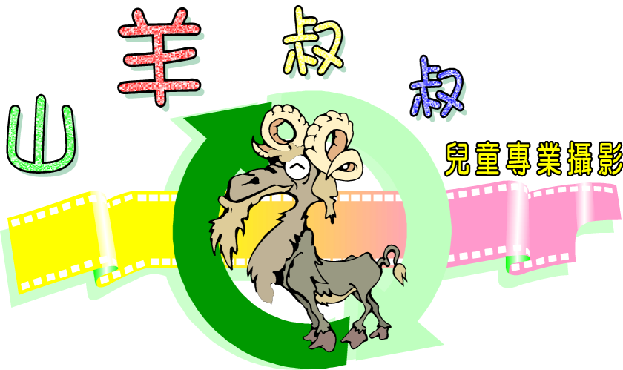山羊叔叔畢業照專業攝影
地址:深坑鄉翠谷街42號3F
TEL:2662-0286.FAX:2664-6558手機:0918-113-871
E-mail: syu50722@yahoo.com.tw

